Пост-релиз
об участии городского округа ЗАТО Северск
в IX Всероссийской выставке-форуме
«Вместе - ради детей! Вместе 10 лет»,
5-7 сентября 2018

Фонд поддержки детей, находящихся в трудной жизненной ситуации
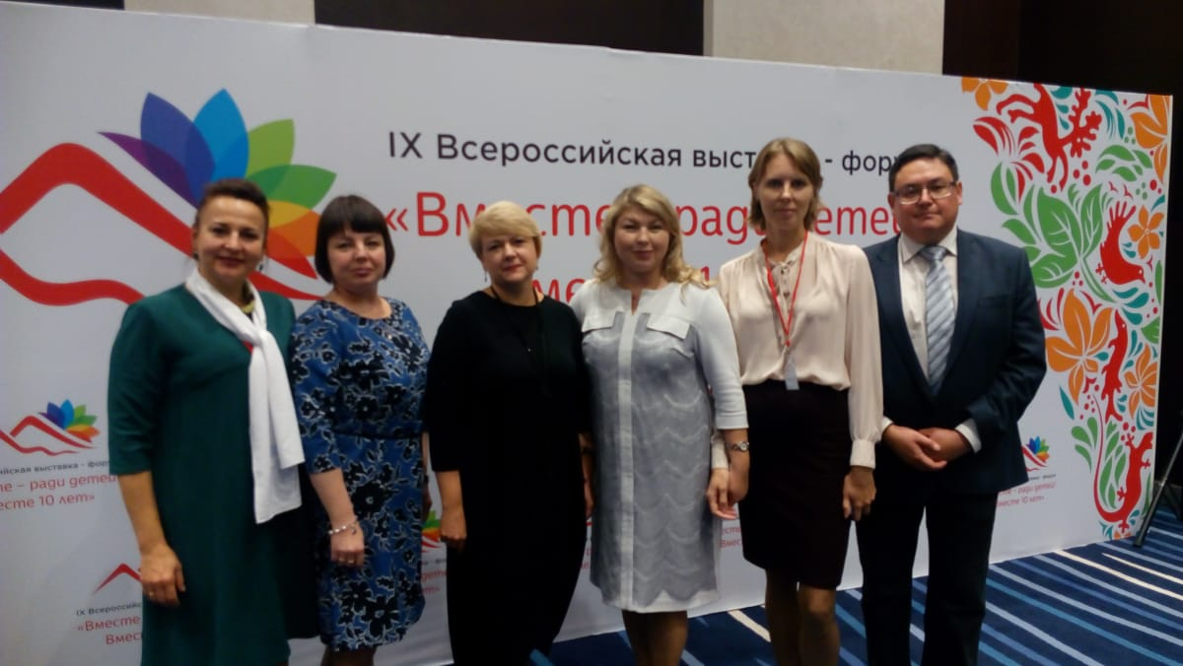
Делегация ЗАТО Северск приняла участие в работе IX Всероссийской выставки-форума «Вместе - ради детей! Вместе 10 лет», организатором которой выступил Фонд поддержки детей, находящихся в трудной жизненной ситуации, в партнерстве с Правительством и Губернатором Челябинской области.
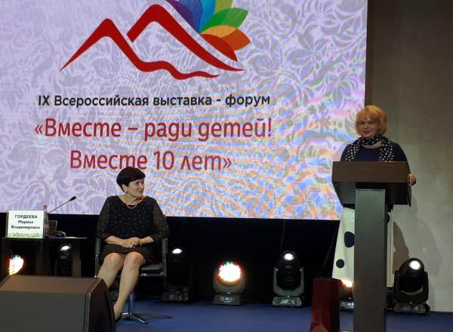
В эти дни в столицу Южного Урала приехали более 700 участников из 57 субъектов Российской Федерации. В региональные, муниципальные делегации, команды социально ориентированных некоммерческих организаций вошли ведущие специалисты, занимающиеся проблемами семьи и детства, работающие для того, чтобы дети и семьи, в которых они растут, реже оказывались в трудных ситуациях. За дни форума на интерактивных площадках участников и в рамках деловой программы состоялось более 100 мероприятий. На них презентовали результаты программ и проектов, реализованных при поддержке Фонда, современные технологии работы с семьями и детьми, обсуждали актуальные проблемы социальной сферы и стратегии их решения. Гостями форума стали более 1500 человек - это специалисты учреждений социальной сферы, образования, здравоохранения Челябинска, представители общественных организаций, студенты профильных вузов, вовлеченные в социальную проблематику.

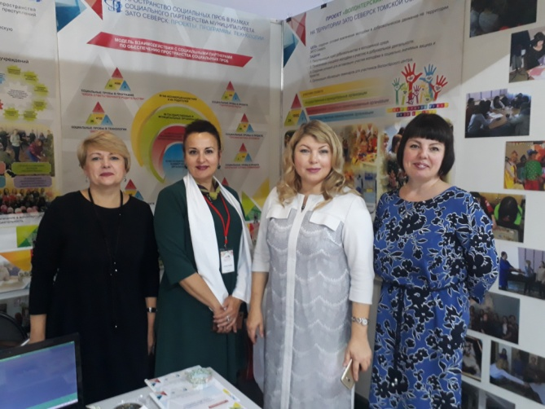
Делегация ЗАТО Северск подготовила экспозицию, на которой были представлены проекты, методики и технологии, которые реализуются в муниципальном образовании. Центральное место в экспозиции заняла презентация проекта «Территория роста», поддержанного «Фондом помощи детям, оказавшимся в трудной жизненной ситуации». Были представлены элементы тренинговых программ, фото- и видеоматериалы по проведенным мероприятиям – экскурсиям, занятиям по физической и спортивной подготовке. На экспозиции были представлены Волонтерский центр, который активно участвовал в реализации проекта «Территория роста», ярко и эффектно презентована технология «Социальный театр», которая стала изюминкой выставочного стенда. Опыт реализации проекта «Территория роста», отраженный в информационно-методическом сборнике, вызвал живой интерес, как гостей выставки-форума, так и коллег – представителей делегаций других муниципальных образований и регионов. В свою очередь, делегация ЗАТО Северск изучила опыт реализации социальных проектов, представленный всеми участниками, почерпнула новые идеи для будущей деятельности в области социального проектирования.

